CARA MENGGUNAKAN APLIKASI

Untuk menjalankan program, buka file jantung1.pro ke dalam editor Prolog, kemudian pilih RUN dari menu utama.
- Untuk Konsultasi
Setelah menu utama ditampilkan, pilih 1 (Konsultasi).
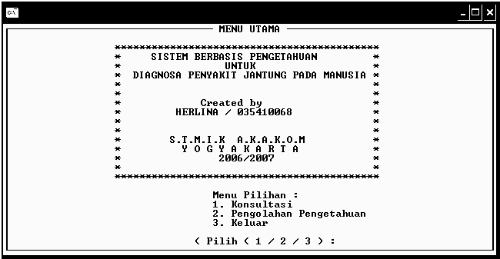
Setelah tampil Halaman Konsultasi, jawab pertanyaan-pertanyaan yang diajukan sesuai dengan gejala yang dialami oleh user dengan menuliskan ‘y’ untuk ya dan ‘t’ untuk tidak. Sampai ditemukan kesimpulan (solusi). Contoh :
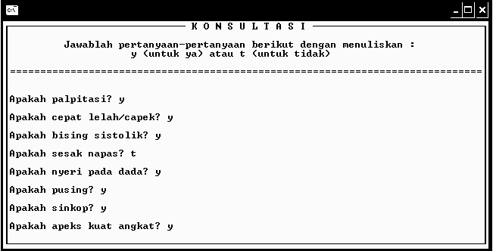
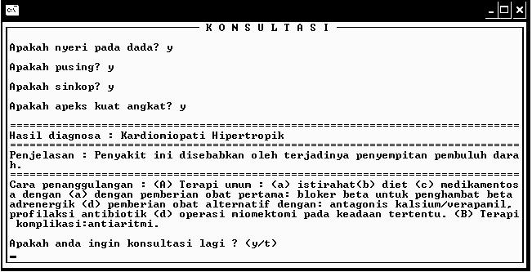
Jika ingin konsultasi lagi, pilih ‘y’. Jika tidak pilih ‘t’ dan akan kembali ke menu utama. Untuk keluar dari program, dapat memilih keluar dari menu utama.

- Untuk Pengolahan Pengetahuan
Dari menu utama, pilih 2 (Pengolahan Pengetahuan). Akan tampil halaman login. Masukkan kalin sebagai nama dan ogi sebagai password, diikuti Enter. Setelah tampil pesan bahwa user dipersilahkan untuk melakukan pengolahan pengetahuan, maka tekan Enter lagi untuk melanjutkan.
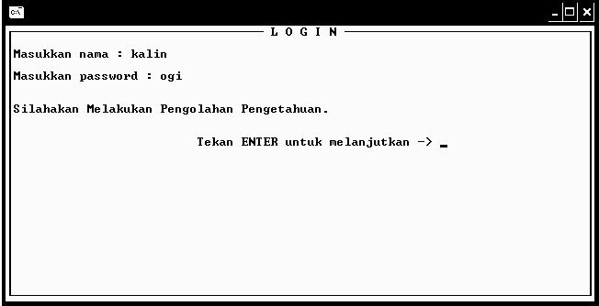
Kemudian akan tampil halaman pilihan. Pilih 1 untuk Pengolahan Pengetahuan atau 2 untuk kembali ke menu utama.
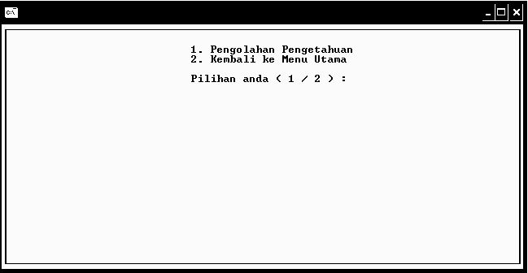
Saat dipilih 1, maka akan tampil halaman Penjelasan yang berisi tentang cara memasukkan pengetahuan dalam file yang berisi basis pengetahuan.
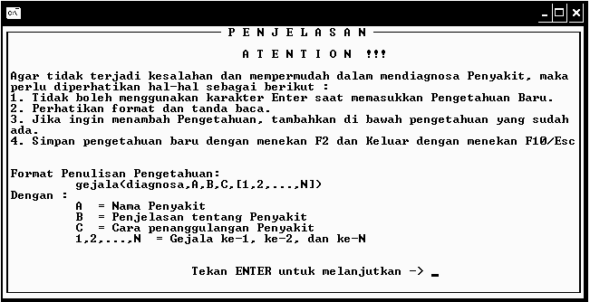
Tekan Enter untuk melanjutkan. Setelah tampil jendela dengan daftar nama file yang berekstensi *.dbe, pilih file dan tekan Enter.
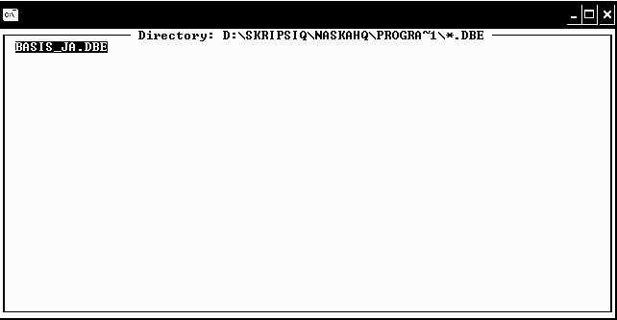
Akan tampil halaman untuk Pengolahan Pengetahuan.
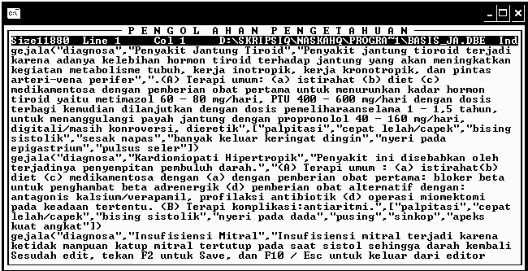
Setelah pengetahuan selesai diolah, tekan F2 untuk menyimpan pengetahuan dan Esc untuk keluar.

